Képek a Doktori Iskola életéből

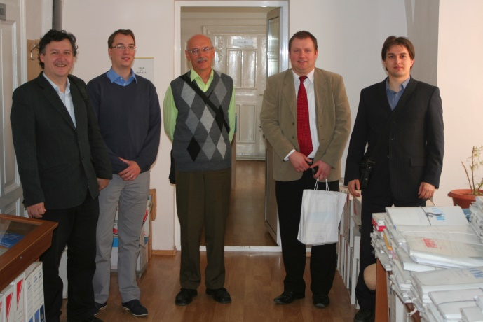 | 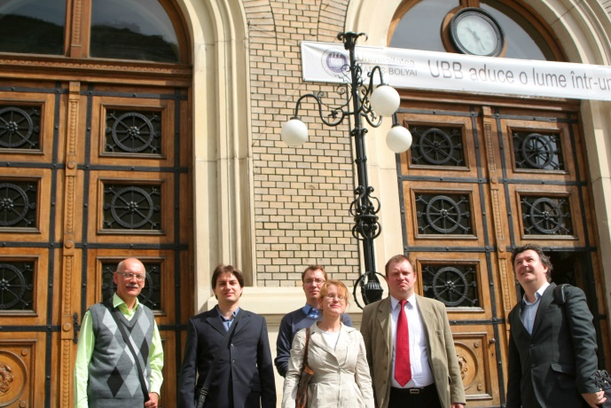
Tanulmányút Kolozsváron / Field trip in Cluj-Napoca | Tanulmányút Kolozsváron / Field trip in Cluj-Napoca
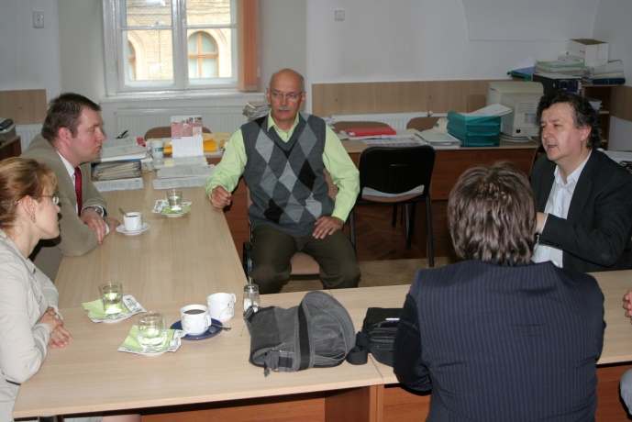 | 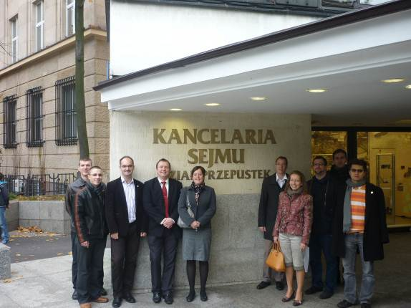
Tanulmányút Kolozsváron  / Field trip in Cluj-Napoca | Tanulmányút a lengyel alsóházban, a Szejmben  / Field trip in the Polish lower chamber, the Sejm
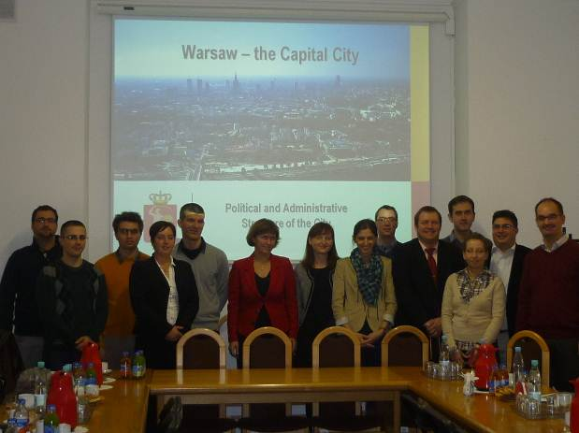 | 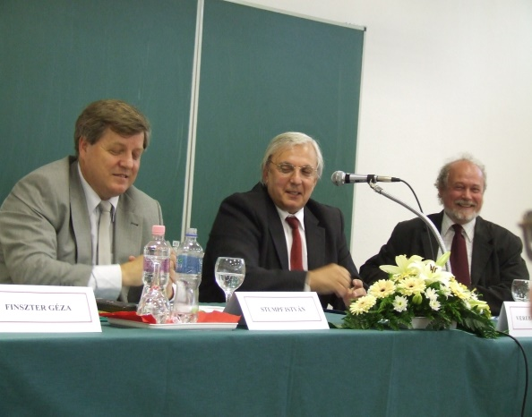
Tanulmányút Varsóban  / Field trip in Warsaw | Konferencia a Doktori Iskolában  / Conference at the Postgraduate Doctoral School

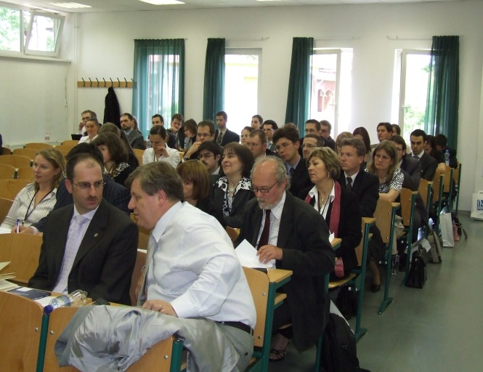 | 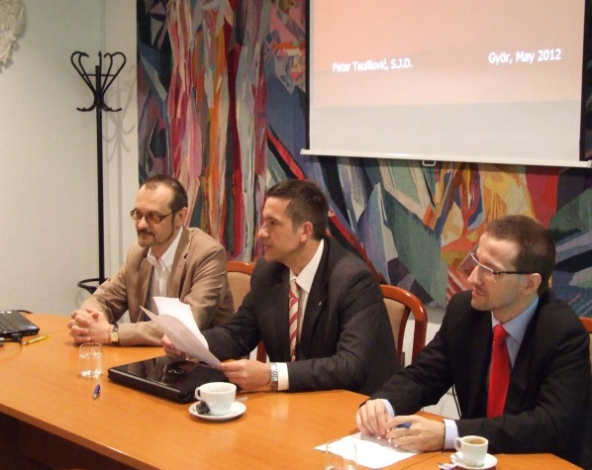
Konferencia a Doktori Iskolában  / Conference at the Postgraduate Doctoral School | Konferencia-panel  / Panel at a conference
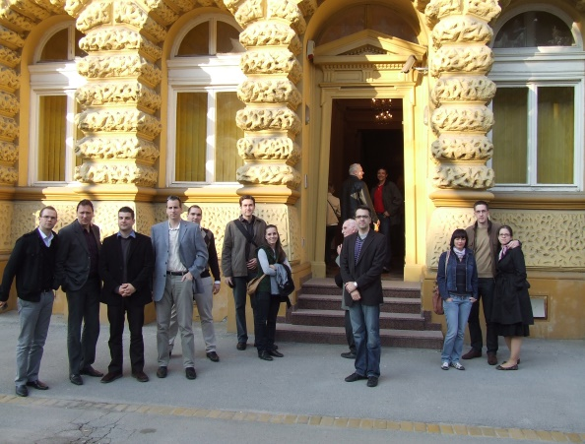 | 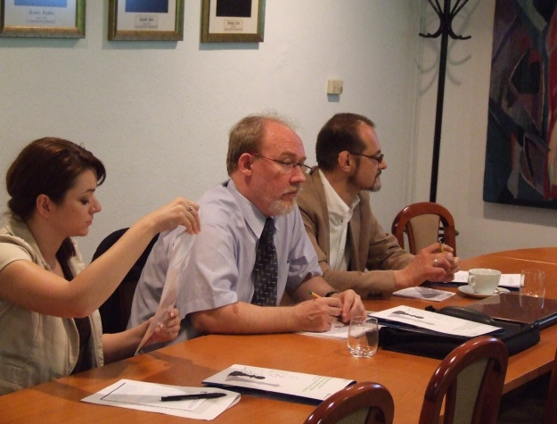
Tanulmányút Újvidéken  / Field trip in Novi Sad | Partnerek az újvidéki jogi karról és a vajdasági Magyar Nemzeti Tanács részéről / Partners on behalf of the Faculty of Law from Novi Sad and the Hungarian National Council of Vojvodina
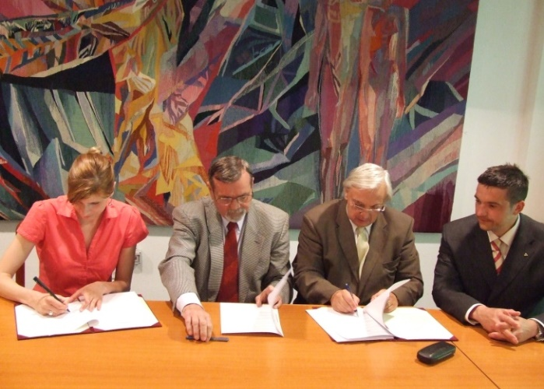 | 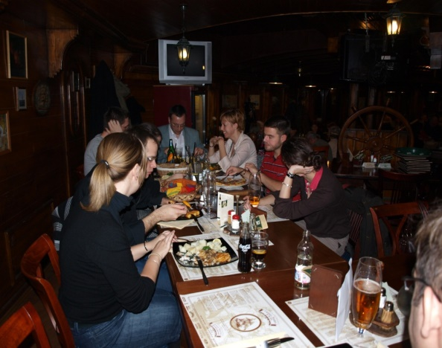
Háromoldalú együttműködési megállapodás ünnepélyes aláírása az újvidéki Dr Lazar Vrkatić Kar, a Doktori Iskola és a Deák Ferenc Állam- és Jogtudományi Kar részéről / Ceremonial signing of a trilateral agreement on behalf of the Dr Lazar Vrkatić Faculty of Novi Sad, the Postgraduate Doctoral School and the Deák Ferenc Faculty of Law and Political Sciences | Túl a tudományon – közösség kovácsolódik  / Beyond science – a community is under formation

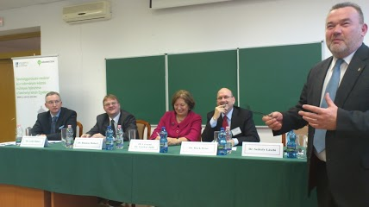 | 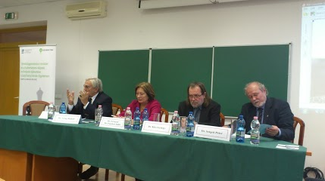
Konferencia plenáris ülése (elnökség)  / Plenary session of the conference (presidium) | Konferencia plenáris ülése (elnökség)  / Plenary session of the conference (presidium)
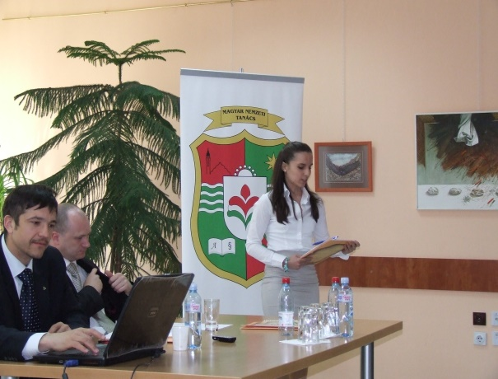 | 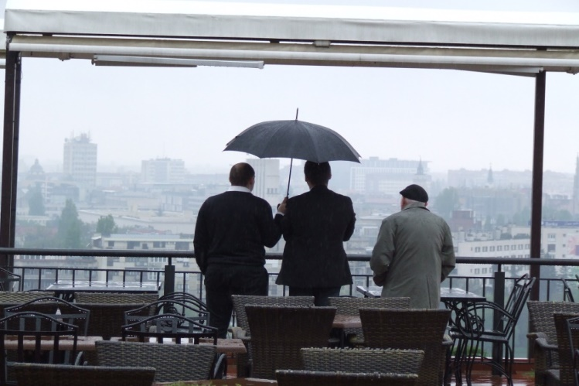
Hallgatóink szereplése a vajdasági Magyar Nemzeti Tanácsnál/ Presentations of our students at the Hungarian National Council in Vojvodina | Újvidéki látkép – ahogy mi látjuk  / Novi Sad panorama – as we see it
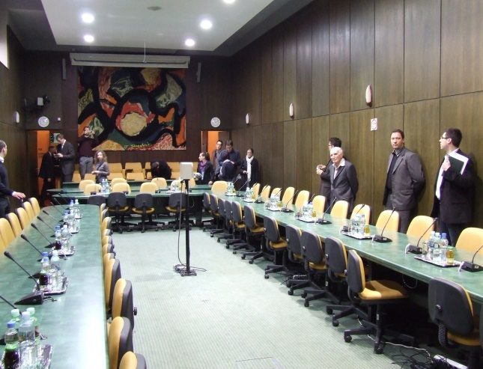 | 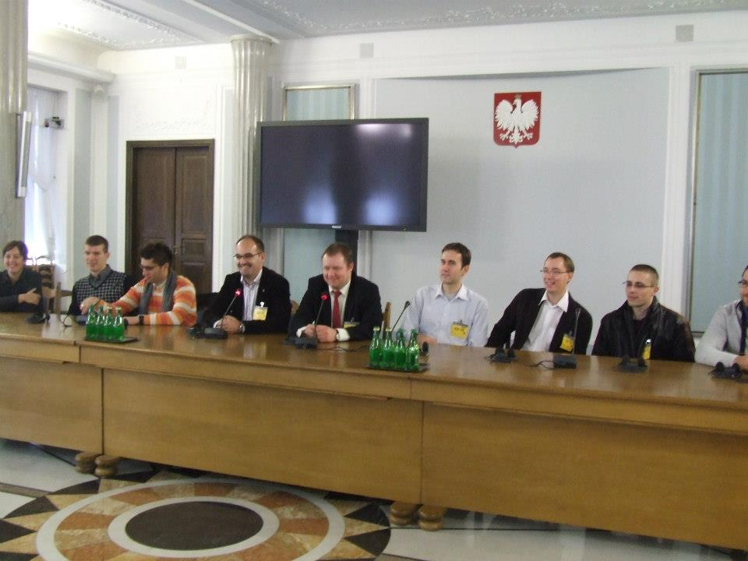
A vajdasági tartományi kormány ülésterme  / Chamber of the government of Vojvodina province | Küldöttségünk a Szejm bizottsági üléstermében  / Our delegation in the committee session room of the Sejm

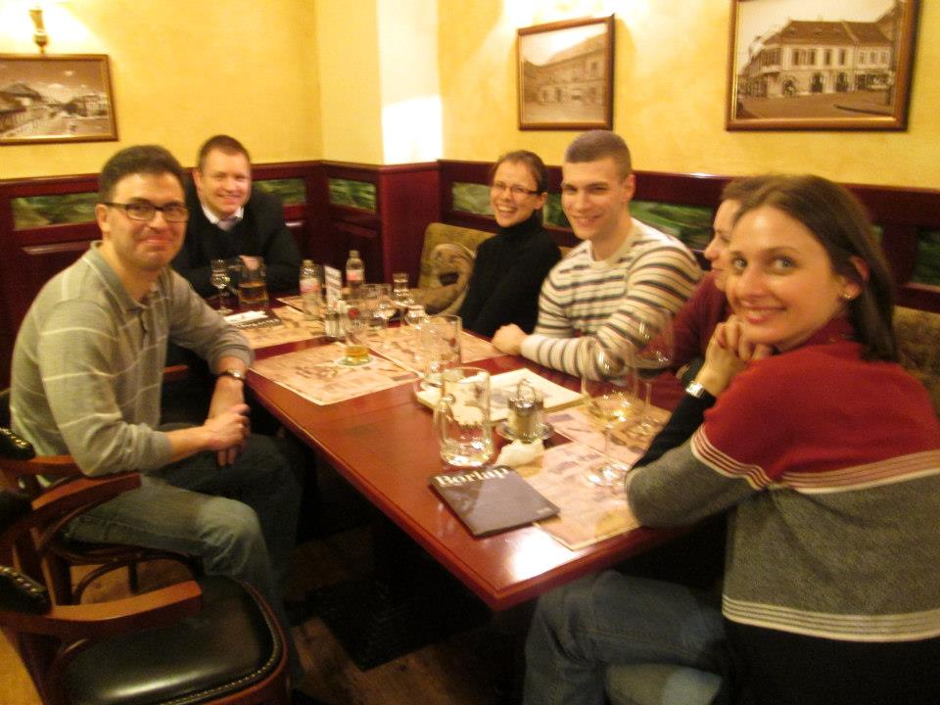 | 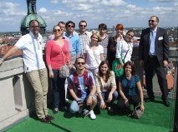
Bemutatkozás – közvetlenül a téli egyetem előtt  / Introduction – right before the Winter Seminar | A 2012-es nyári egyetem résztvevői  / Participants of the 2012 Summer Seminar
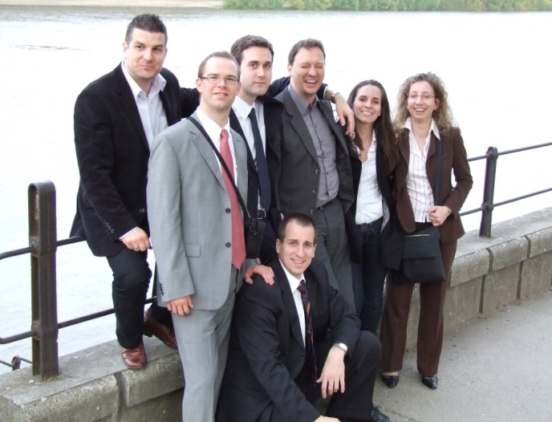 | 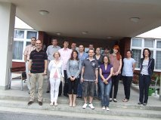
Újvidéki csoportkép  / Group photo in Novi Sad | A 2012-es nyári egyetem résztvevői  / Participants of the 2012 Summer Seminar

A válogatást összeállította: Kecskés Gábor

